**МИНИСТЕРСТВО СЕЛЬСКОГО ХОЗЯЙСТВА РОССИЙСКОЙ ФЕДЕРАЦИИ**

ФЕДЕРАЛЬНОЕ ГОСУДАРСТВЕННОЕ ОБРАЗОВАТЕЛЬНОЕ УЧРЕЖДЕНИЕ ВЫСШЕГО ПРОФЕССИОНАЛЬНОГО ОБРАЗОВАНИЯ

**“Казанский государственный аграрный университет”**

**(ФГБОУ ВПО Казанский ГАУ)**

**Кафедра растениеводства и плодоовощеводства**

**КУРСОВОЙ ПРОЕКТ**

**по дисциплине: “Ландшафтный дизайн”**

**Тема: “Благоустройство и озеленения садового участка в деревне Иван- Беляк Звениговского района республики Марий Эл”**

Выполнила Игнатьева Е. С.

Институт агробиотехнологий

И землепользования

Направление подготовки 35.03.05 -

Садоводство

3 курс, группа Б111-03

Руководитель - доцент, Абрамова Г. В.

Казань, 2023 г.

СОДЕРЖАНИЕ

Введение4

Глава 1. Понятие ландшафтного дизайна5

1.1. Исторический и функциональный аспект ландшафтного искусства в жизнедеятельности человека5

1.2. Современные тенденции садово-паркового и ландшафтного строительства5-7

1.3. Ландшафтный дизайн, назначение, виды и стили7-10

1.4. Общий алгоритм разработки ландшафтного дизайна10-11

1.5. Благоустройство и художественно-декоративные элементы зеленых насаждений реакционных зон12

1.6. Программное обеспечение, используемое при составлении проекта  
ландшафтного дизайна приусадебного участка12-14

Глава 2. Ландшафтный анализ проектируемого участка и окружающей территории15

2.1. Анализ проектируемого участка15

2.2. Климат15-16

2.3. Рельеф и почва16

Глава 3. Практическая часть17

3.1. Этап ситуационного проектирования17

3.2. Этап эскизного проектирования17-18

3.3. Этап генерального проектирования18-19

3.4. Посадка цветущих многолетников19-22

3.5. Посадка деревьев и кустарников22-23

3.6. Прокладка дорожек23-24

3.7. Газон24-25

3.8. Уход за деревьями и кустарниками25-28

3.9. Уход за клумбами28-33

Глава 4. Календарный план цветения34

Глава 5. Расчетная ведомость35

Заключение36

Список используемой литературы37

Приложение38-40

ВВЕДЕНИЕ

Ландшафтная архитектура и дизайн представляет собой искусство создавать гармоничное сочетание естественного ландшафта с освоенными человеком территориями, населенными пунктами, архитектурными комплексами и сооружениями.

Ландшафтная архитектура — это искусство проектирования и создания гармонично-организованной среды открытых пространств, сочетающие как природные, так и антропогенные (техногенные) элементы ландшафта. Среду открытых пространств, формируемую архитекторами, представляют сады и парки, лесопарки, курортные зоны, национальные парки, исторические ландшафты, площади, улицы, внутриквартальные территории городов и других населенных пунктов.

Основной задачей ландшафтного дизайна является создание оптимальных условий для произрастания насаждений, их адаптации в условиях урбанизированной среды, повышения жизнеспособности и продления жизни. Это связано прежде всего с соответствием объекта озеленения своему функциональному назначению, правильным подбором устойчивого ассортимента растений, степенью благоустройству объекта, интенсивностью его использования.

Цель изучения ландшафтного дизайна – исследование теоретических основ проектирования средовых объектов с использованием искусственных и природных элементов для создания гармоничной архитектурной среды; овладение практическими навыками создания архитектурно – дизайнерских композиций различных ландшафтных объектов.

Актуальность данной курсовой работы состоит в благоустройстве и озеленении садового участка.

Целью работы является разработка ландшафтного проекта садового участка.

Задачи:

* Проанализировать особенности ландшафтного дизайна приусадебного участка;
* Изучить возможные формы и методы разработки и применения ландшафтного дизайна приусадебного участка;
* Разработка ландшафтного проекта, учитывая желания и предпочтения заказчика;
* Провести практическую проверку отобранных форм и методов ландшафтного дизайна приусадебного участка;

**Глава 1. Понятие ландшафтного дизайна.**

**1.1. Исторический и функциональный аспект ландшафтного искусства в жизнедеятельности человека.**

**Ландшафт­ное искусство**сформировалось на основе целого ряда наук, вобрав в себя многие их установки и позиции. Оно продолжает развивать­ся на такой базе вместе и во взаимосвязи с родственными науками.

Каковы же **цели, задачи и объекты приложения ландшафтного ис­кусства?** Ответ на эти вопросы определяет своеобразие данного предмета, показывает его существо. Обобщенно ответить на. постав­ленные вопросы следует так: **главной целью ландшафтного искус­ства является облагораживание всей Земли***,* буквально всех ее угол­ков во всех природных зонах — от тундры, лесов, лугов, степей до пустынь и тропиков, — на всех континентах, создание здоровой, эс­тетической среды для нормальной жизни человека; эта цель опре­деляет и конкретные задачи на данном поприще деятельности: ре­шение экологических, сельскохозяйственных, эстетических вопросов. Отсюда следует, что специалисты ландшафтного искусства всегда имеют дело с природой, природными объектами, а именно с ком­плексами природных факторов, составляющими среду обитания всего живого на Земле, и растительностью, природной и культур­ной, во всем ее разнообразии. [1]

**Объектами ландшафтного искусства являются**вся земная поверхность с внутренними водоемами, а так­же побережье и прибрежная зона морей и океанов, то есть все про­странство, где живет и бывает человек.

В настоящее время во многих странах функционируют питомники, цветоводческие хозяйства, специальные ландшафтные фирмы и другие по совершенствованию ассортимента растительности для разнообразных объектов ландшафтного дизайна - скверов, бульваров, набережных, улиц, малых садов возле жилых, общественных и промышленных зданий. Все эти объекты характеризуют определенные территории, которые требуют соответственной пространственной организации, решения своих утилитарных и архитектурно-художественных задач. Эти задачи и решаются при проектировании и строительстве объектов ландшафтного дизайна.

**1.2. Современные тенденции садово-паркового и ландшафтного строительства**

Можно выделить ряд основных тенденций развития садово-паркового искусства конца 20-начала 21 века:

1. **Дополнение искусственного ландшафта природными элементами.** Развиваются парки на рекультивируемых территориях (карьерах, оврагах), вводятся искусственные элементы формирования рельефа, например геопластика.

2. **Создание транспортных и инженерных коммуникаций в природной и городской среде**. Создаются многочисленные развязки дорог, мосты, каналы.

3. **Разработка озелененных территорий специального назначения.**

* создание выставочных, спортивных комплексов, мемориальных, аквапарков.
* появляются сады и парки однофункциональные, тематические.

4. **Ведение в практику садово-паркового искусства искусственных пространств, размещаемых на крыше сооружений или в интерьерах или натуроцентризм.** В городах в связи с дефицитом земель под озеленение устраиваются сады на крышах, а из-за климатических условий- под крышами.

5. **Экологизация садово-паркового искусства (идея сохранения естественности паркового ландшафта).** В городах, с их урбанированной средой появляются уголки «естественной природы».

6. **Экономия ландшафта или «эстетизм» ландшафта, - стремление максимально освободить ландшафт от застройки, размещая сооружения под землей.** Большая часто помещения закрыта сверху газоном, цветами, открыта лишь та часть здания, где необходим солнечный свет. Обычно он проникает через специальные заглубления или световые дворики, которые невидны со стороны. При помощи загущенных зарослей, располагаемых по периферии сада, посетитель избавляется от урбанизированного фона.

**7. Создание мини-парков.** Такие парки, а точнее сады, размещаются в крупных архитектурных комплексах, рассматриваются как неразрывность человеческой культуры и природы.

**8. Расширение стилевых направлений (супрематизма, авангардизма, инновационости и пр.)** Ведутся интенсивные поиски архитектурно-художественной выразительности вновь создаваемых парковых ландшафтов. Часть архитекторов пытаются «найти вдохновение» в прошлом искусстве садов и парков, часть идет по пути экспериментов, иногда неожиданных.

**9. Использование возможностей традиционных и новых материалов: бетона, цветного стекла, текстиля и т. п.** В сад или парк вводятся новые композиционные и художественные решения из современных материалов.

**10. Взаимопроникновение восточных, европейских и американских методов и стилей.** Популярными в Европе стали территории в духе японских садов, предназначенные для медитации и созерцания. В моде Фэн Шуй и сады, устроенные по такому принципу. А на востоке применяется расширение европейских и американских приемов композиции садов и парков.

**11. Создание новых типов объектов садово-паркового искусства (бизнес-парки и сады производственных предприятий).** Идея бизнес-парка заключается в стремлении превратить весь участок в сплошной ландшафт с парковым или природным обликом. Озеленяется все: не только участки между зданиями, но и крыши, стены, автодороги, автостоянки и инженерные коммуникации.

**12.Возврат к традициям прошлых эпох, создание благоустроенных внутренних дворов - патио, «зеленых крыш», применение топиарного искусства и эфемерид в садово-парковом строительстве.**  Широко применяются озелененные внутренние дворы, оформленные по принципу патио, стриженные формы используются как в обширных парках, так и в небольших по площади, садовые эфемериды наиболее актуальны в зимнее время.

**13. Развитие теории «аттракциона», т.е. сочетание несочетаемого, эффект рамки, эффект отражения, расчет на удивление.** Эта территория усиливает свое воздействие на зрелищные искусства, праздничные, фестивальные, конкурсные программы, шоу-бизнес, рекламу и т. п. В садово-парковом искусстве используют резкие противопоставления различных материалов, ярко окрашенных поверхностей и объектов, которые могут провоцировать повышенный интерес к окружению, символика, «анимация» в ландшафте, отражение от стен зданий и т. д.

**1.3. Ландшафтный дизайн, назначение виды и стили.**

Ландшафтный дизайн – это особый вид озеленения, который служит для проектирования искусственной территории с использованием природных элементов: рельефа, воды, растительности. Ландшафтный дизайн гарантирует комфортную и удобную среду обитания человека. Искусство ландшафтного дизайна содержит в себе садовое искусство, озеленение и благоустройство территории, улицы и дороги, городских домов, промышленных строений, сельскохозяйственных компаний, исторических и садовых территорий. Главная задача ландшафтного дизайнера – организовать пространство в соответствии с функциональными, экологическими и эстетическими требованиями, создать его яркий художественный образ и вызвать у человека положительные эмоции. Цель ландшафтного дизайна – органичное слияние архитектуры с природными элементами. Выделяют три основных направления ландшафтного дизайна:

• классический;

• восточный;

• пейзажный

Классический ландшафт – универсальное оформление. Классический, он же регулярный тип оформления подойдет практически для любого участка . Оформление в этом стиле подразумевает собой изменение участка с целью сделать его более красивым и выразительным, причем, вне зависимости от географического положения надела и характеристик почвы. Отличительные особенности классического стиля – это строгие геометрические формы симметрия. Если это газоны, то они должны быть аккуратно 7 подстриженными, так же, как и живые изгороди. Водоемы, фонтаны, топинарии – все это должно иметь четкую форму. Для дизайна в этом стиле чаще используются хвойные (голубые ели, можжевельники, шаровидные туи), вьющиеся растения (лианы, виноград, плющ), цветы (розы, вербену), кустарники (спирею, сирень, миндаль). Участок в таком стиле нуждается в постоянном уходе и заботе.[2]

Восточный стиль в оформлении дизайна ландшафта. Этот вид дизайна пришел в нашу страну из Японии и Китая. Построение композиций здесь построено на фен-шуе и восточных премудростях. В дизайне присутствует много камней, искусственных и натуральных водоемов, растений, аналогичных тем, что произрастают в садах Японии и Китая, способные прижиться в условиях нашей страны. Характерные признаки сада в восточном стиле – ковровые клумбы, тандыры и чайханы, а также уютный внутренний двор, причудливая мозаика и, безусловно, пышный цвет.

Пейзажный стиль ландшафтного дизайна. В пейзажном стиле дизайнер только «поправляет» природную красоту. Вариант оформления в этом стиле особенно подойдет любителям дикой природы. Особенность пейзажного стиля заключается в минимизации дизайнерского воздействия на уже имеющейся ландшафт с сохранением природной его естественности. Сад, оформленный в пейзажном стиле, требует наименьшего ухода, поэтому сегодня он в моде. С помощью этого вида дизайна ландшафт можно оформить в виде настоящего луга, поля или даже леса, которые будут объединять мягкие лини, отсутствие ухоженных плиточных дорожек или голой земли.

**Классический (регулярный**) **стиль** сада. Классический или регулярный стиль сада предполагает геометрически правильную планировку с ярко выраженной симметричностью и регулярностью ландшафтной композиции.

**Французский ландшафтный стиль** сада. Французский ландшафтный стиль является самым сложным стилем в ландшафтном дизайне участка. Французский сад — это сад для отдыха. В нем есть и романтика, и изысканность.

**Английский (пейзажный) стиль** сада. Особенностью английского или пейзажного ландшафтного стиля сада заключается в окружении естественной природы, которая расслабляюще действует на человека, подверженного множеству стрессов в современной жизни.

**Ландшафтный стиль кантри (деревенский)**. Это стиль из сельских поселений. Деревенский стиль или стиль кантри можно считать самым древним из всех ландшафтных стилей дизайна, ведь общество людей начало развиваться с маленьких поселений, скромных домиков с бесхитростными лужайками полевых цветов и плодовыми растениями.

**Стиль эко-сад**. Один из очень популярных стилей. Он воссоздает на участке уголок дикой природы. Такой сад совершенно нетребователен к уходу.

**Японский и восточный стили.** Традиционные японские сады предназначены для тихого миросозерцания, обеспечивая духовное убежище для его обитателей. Основное внимание при создании восточного сада уделяется природе. Элементы японского сада символизируют природные элементы. Геометрические фигуры и искусственные материалы не используются в восточном ландшафтном дизайне. Сад должен иметь естественный и гармоничный вид, который располагает к созерцанию.

**Мусульманский (исламский)** сад. Мусульманский или исламский сад подобен оазису в пустыне. Основным предназначением исламского сада является создание атмосферы глубокой релаксации. А инструментом создания такой атмосферы являются запахи цветов и плодовых деревьев.

Сад в **стиле русского классицизма (дворянская усадьба)**. Сад в стиле русского классицизма предполагает широту размаха, а это возможно только на участках большой площади. Стиль смешанный, включает в себя и регулярные и пейзажные элементы. Отличительной чертой русского ландшафта является сочетание утилитарных и художественных функций.

**Средиземноморский стиль** сада. Это стиль для отдыха на открытой террасе или у плавательного бассейна. Это самый «летний» сад. Если вы создадите на своем участке средиземноморский пейзаж, то каждый раз при выходе из дома вы будете погружаться в другой мир.

**Сад в стиле хай-тек**. Это стиль для занятых людей. Для создания элементов хай-тек сада используются современные материалы, а именно: поликарбонат, композитные материалы, стекло, металл, пластик и т. д. Уникальность сада достигается путем создания интересных конструкций, оригинальных форм растений и способа расстановки элементов декора.

**Стиль модерн (арт-нуво)**. Это эстетический и изысканный стиль. Как правило, в саду в стиле модерн большее внимание уделяется малым архитектурным формам и структуре, а не растениям. Стиль модерн, иначе – арт-нуво, создает впечатление элегантности и дороговизны. Особенностью этого стиля являются извилистые, плавные, дугообразные линии.

**Садовый минимализм**. Он подразумевает под собой простоту и лаконичность дизайна. Но реализовать этот ландшафтный стиль в саду не так уж и просто. Ведь нужно очень постараться, чтобы, имея в распоряжении минимум составляющих, максимально выразить идею.

**1.4. Общий алгоритм разработки ландшафтного дизайна.**

Алгоритм разработки ландшафтного дизайна – это сложнейший процесс, требующий специальной квалификации и знаний.

Алгоритм разработки состоит из следующих этапов:

1. Предварительное обсуждение желаний клиента. Особенности: на данном этапе выясняется, в каком стиле предпочитает выделить ландшафтный дизайн владелец, какие зоны он предпочитает обустроить во дворе, состав семьи, бюджетный лимит на обустройство.

2. Замеры участка. Особенности:

• производится измерение границ участка с ориентацией по сторонам света;

• определяется точное расположение строений и других функциональных зон;

• геодезическая съемка для уточнения особенностей рельефа;

• уточняется расположение коммуникаций на участке.

3. Фотофиксация участка. Фотосъемка участка с разных точек и направлений, чтобы определить наиболее выигрышные и неудачные виды.

4. Инсоляционный и почвенный анализ. Особенности:

• определяются кислотность почвы;

• выполняется химический анализ грунта;

• определяется степень освещенности или затененности отдельных зон.

5. Инвентаризация имеющихся насаждений. Определяется количество растений на участке, их точное расположение, состояние.

6. Предварительное ландшафтное проектирование. На масштабированной схеме участка планируется расположение, форма и площадь отдельных зон, схема дорог и тропинок, расположение огорода и сада, местоположение ворот и калиток.

7. Этап эскизного проектирования. Вручную, на листке формата А4, рисуется общий эскизный проект. В котором прорисовывается основные элементы проекта, основные габариты размеры и отступы.

8. Предварительная подготовка проекта. Предварительно настраиваются все параметры, которые будут применены в проекте.

9. Проектирование дома. Осуществляется возведение дома, настройка таких параметров дома, как: стены, окна, перекрытия, крыша.

10. Проектирование участка. Зонирование участка, мощение дорожек. Возведение забора, беседки и других объектов, предусмотренных в проекте.

11. Визуализация проекта средствами систем автоматизированного проектирования ArchiCAD. Настройка отображения проекта: настройка фона окружающей среды, создание теней, регулировка солнца.[4]

**1.5. Благоустройство и художественно-декоративные элементы зеленых насаждений реакционных зон.**

В условиях интенсификации производственной деятельности человека, ускорения темпа городской жизни и возникновения психологических перенапряжений с одновременным снижением физических нагрузок в городах – рекреационную функцию зеленых насаждений трудно переоценить.

Сады, парки, пригородные леса и прибрежные территории являются наиболее привлекательными зонами отдыха.

Концентрация посетителей в особо привлекательных местах очень велика, они вытаптывают луга и лесную подстилку, рвут цветы, грибы, ломают кустарники, рубят деревья, разжигают костры, оставляют мусор и т. д. Поэтому рекреационное использование озелененных пространств требует их формирования и создания определенного уровня благоустройства как с точки зрения организации отдыха (спортивные площадки, пляжи, дороги, кострища, стоянки автомашин), так и с точки зрения сохранения насаждения, берегов водоемов, лугов и с/х угодий.[3]

Формирование озелененных пространств в целях рекреации предполагает:

* создание непрерывной единой системы озеленения с включением лугов, пойм рек, водоемов;
* выделение композиционно-рекреационных центров;
* установление специальных режимов использования для отдельных участков (например, заказников);
* выделение и сохранение центров экологического равновесия;
* обеспечение озелененных пространств дорожно-тропиночной сетью;
* организацию других необходимых видов благоустройства;
* сохранение и создание насаждений, обеспечение устойчивой структуры, обогащение ассортимента растений, осуществление постоянного ухода.

Таким образом, многофункциональное назначение зеленых насаждений делает их неотъемлемым и необходимым элементом городской среды, обеспечивающим ее комфортность и благоустройство.

**1.6. Программное обеспечение, используемое при составлении проекта**  
**ландшафтного дизайна приусадебного участка.**

Программы для ландшафтного проектирования можно разделить на следующие виды:

* программы векторной графики;
* программы растровой графики;
* программы трехмерного моделирования и анимации.

Программы векторной графики позволяют создавать плоские и объемные изображения объектов на основе векторного изображения объектов. Применяются для создания чертежей.

Программы растровой графики (фоторедакторы) позволяют создавать плоские и объемные изображения объектов на основе растрового изображения объектов. Удобны для создания изображений объектов ландшафтной архитектуры на основе реальных фотоизображений местности с внедрением в них изображений проектируемых объектов.

Программы трехмерного моделирования позволяют получать объемные изображения различной степени реалистичности путем создания виртуальных моделей этих объектов с помощью различных приемов трехмерного моделирования и получения на основе этих моделей любых плоских проекций.

**AutoCAD** является универсальной программой 2-х и 3-х мерного проектирования, которая применяется в различных отраслях. Благодаря возможности гибкой настройки в ней можно выполнять плоские чертежи самого различного назначения: строительные, машиностроительные, электронные схемы и др.

В ландшафтном проектировании AutoCAD может применяться для создания любых плоских чертежей: генплана, посадочного плана, плана благоустройства и др. При этом возможна вставка растровых изображений топографических планов в качестве геоподосновы при разработке генпланов и других, связанных с генпланами, чертежей. Предварительно отсканированное изображение геоподосновы приносится в программу при помощи команды Raster Image (вставить изображение) из пункта меню Insert (вставка). После окончания вставки следует запереть нулевой слой, затем создать и активизировать новый слой. Обвести геоподоснову используя команды черчения. В дальнейшем по мере необходимости можно нулевой слой сделать невидимым, а также создавать новые слои, в которых располагать другие чертежи, связанные с геоподосновой.

Иногда, при изменении масштаба изображения обведенная часть геоподосновы или других векторных изображений исчезает. Для исправления этого положения следует воспользоваться командой Draworder (порядок), вызываемой с клавиатуры или через пиктограмму.

Выполнение ландшафтного проекта связано с применением повторяющихся элементов (растительные формы, светильники, лавочки и другие). Проектировщик может создать себе библиотеки типовых элементов, которые затем будут использованы при разработке новых проектов. Для этого можно использовать команду Wblock (создать блок), а также команду копирования чертежа из другого окна, где открыт файл с типовыми элементами.

При создании дорожек и площадок удобно использовать команду hatch (штриховка).

**CorelDraw** – признанный лидер среди профессиональных графических редакторов представляет собой пакет, состоящий из нескольких программ. В этот пакет входит векторный редактор CorelDraw, растровый редактор Corel PhotoPaint, программа для «захвата» изображений Corel Capture и др. Основными в этом пакете являются программы CorelDraw и Corel PhotoPaint. Этот пакет программ может решать задачи обработки векторной и растровой графики, изготовления элементов для Web-страниц, подготовки иллюстраций, оформления стендов, буклетов и др.

Для задач ландшафтного проектирования CorelDraw может применяться при разработке 2-х мерных чертежей таких как генплан, посадочный и разбивочный чертежи. Особенно эта программа удобна при создании комбинированных чертежей для презентаций, так как позволяет объединять в единое целое разнородные изображения, созданные в разных программах, через функцию импорта файлов и имеет хорошие возможности по созданию текстов.

**Photoshop** – программа, предназначенная для обработки растровых изображений, и является одной из самых популярных программ этого вида графики. Программа позволяет как создавать графические изображения собственными средствами, так и осуществлять редактирование готовых изображений, введенных в программу.

В ландшафтном проектировании Photoshop может применяться для подготовки фотографий объектов при предпроектном анализе, сканирования и обработки изображений для дальнейшего их использования в программах векторной графики, для создания текстур различных материалов.

**3D Studio max** представляет собой высокопрофессиональный продукт для создания реалистичных 3-х мерных сцен, объектов, спец. эффектов и т. п. Виды использования 3D MAX также различны, от создания внешнего или внутреннего вида того или иного здания, ландшафта, человека или животного до моделирования видео эффектов в кинофильмах.

Если Вы уже работали в 3D MAX, тогда создание ландшафта происходит достаточно просто. Накопленные объекты: растения, дома, созданные раньше сцены, вы объединяете в одном модуле, дорабатываете и проект готов.

Но, при отсутствии опыта и наработок, все приходится создавать с нуля. И, прежде чем получить окончательную сцену, потребуется очень и очень много сил и времени. Они необходимы на поиски объектов (деревья, кустарники, дома), доведение до необходимого вида, на разработку собственных объектов и, наконец, на составление композиции. Это большой труд и не под силу каждому.

**Глава 2. Ландшафтный анализ проектируемого участка и окружающей территории.**

**2.1 Анализ проектируемого участка.**

Садовый участок расположен в деревне Иван-Беляк Звениговского района Республики Марий Эл, в 31 км от города Чебоксары

Участок расположен в северо-западной части деревни

Площадь - 2559 кв.м. (25.59 сот.).

Длина участка - 65.2 м.

Ширина участка - 39.2 м.

Участок расположен на ровной поверхности. За участком находится территория соседа.

Территория участка со всех сторон окружена забором. Справа также находится соседский участок. Слева расположен промежуток, после которого начинаются другие постройки.

На территории участка расположен дом смежный с хозяйственным пристроем, баня, плодовый сад, палисадник и огород.

**2.2. Климат.**

В Иван-Беляке летом комфортное и местами облачное, а зимой долгие, морозные, снежные, ветреные и пасмурные. В течение года температура обычно колеблется от -14 °C до 25 °C и редко бывает ниже -25 °C или выше 31 °C.

Теплый сезон длится 3,6 месяца, с 16 мая по 4 сентября, с максимальной среднесуточной температурой выше 18 °C. Самый жаркий месяц в году в Иван-Беляке - июль, со средним температурным максимумом 25 °C и минимумом 15 °C.

Холодный сезон длится 4,0 месяца, с 17 ноября по 15 марта, с минимальной среднесуточной температурой ниже -1 °C. Самый холодный месяц в году в Иван-Беляке - январь, со средним температурным максимумом -17 °C и минимумом -7 °C.

Более ясная часть года в Иван-Беляке начинается примерно 13 апреля и длится 5,3 месяца, заканчиваясь примерно 24 сентября.

Самый ясный месяц в году в Иван-Беляке - июль.

Более облачная часть года начинается примерно 24 сентября и длится 6,7 месяца, заканчиваясь примерно 13 апреля.

Самый пасмурный месяц в году в Иван-Беляке - январь.

Более влажный сезон длится 5,9 месяца с 15 мая по 13 ноября, с более чем 23 % вероятностью того, что заданный день окажется влажным. Месяц с наибольшим количеством дождливых дней в Иван-Беляке - июнь, когда в среднем на протяжении 8,4 дня выпадает не менее 1 миллиметр осадков.

Более сухой сезон длится 6,1 месяца с 13 ноября по 15 мая. Месяц с наименьшим количеством дождливых дней в Звенигово - февраль, когда в среднем на протяжении 4,4 дня выпадает не менее 1 миллиметр осадков.

Только дождь является наиболее типичным видом осадков на протяжении 8,1 месяца, с 17 марта по 20 ноября. Месяц с максимальным количеством дней, когда выпадает только дождь, в Иван-Беляке - июнь со средним количеством в 8,4 дня.

Только снег является наиболее типичным видом осадков на протяжении 3,9 месяца, с 20 ноября по 17 марта. Месяц с максимальным количеством дней, когда выпадает только снег, в Иван-Беляке- декабрь со средним количеством в 4,4 дня.

**2.3 Рельеф и почва.**

Рельеф равнинный, с речными террасами Илети и Волги. Сложен слоистыми древнеаллювиальными песками, супесями и суглинками. Почвы дерново-подзолистые супесчаные и песчаные на древнеаллювиальных слоистых песках и супесях; занимают повышенные местоположения слабоволнистых площадей. На равнинных приподнятых участках нередко развивают­ся дерново-подзолистые малогумусные легкосуглинистые почвы на маломощных суглинках, подстилаемых слоистыми древнеаллювиальными супесями. Содержание гумуса 1,6–2,1%, подвижного фосфора 20–30 мг/кг, калия 60–100 мг/кг, сумма обменных оснований 4,0–7,0 мг-экв/100 г почвы.

**Глава 3. Практическая часть.**

**3.1. Этап ситуационного проектирования.**

На данном этапе был исполнен исходный ландшафтный проект садового участка, выполненный вручную на листе А4. На данном эскизе изображены основные элементы проекта, основные габаритные размеры и отступы. [5].Таким образом, на данном этапе проектирования мы провели инвентаризацию имеющихся насаждений и сооружений.

Рис.1 - Исходный план.

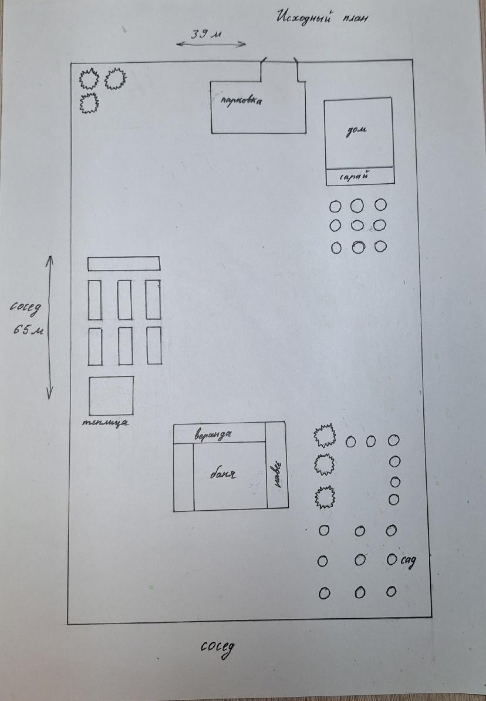

**3.2. Этап эскизного проектирования.**

На данном этапе был воспроизведен общий эскизный проект, выполненный вручную на листе А4. На нем изображены дополнительные сооружения и насаждения (беседка, мангальная зона, зона отдыха, клумбы), желаемые заказчиком, а также указаны их габаритные размеры.

Рис.2 – Дендроплан

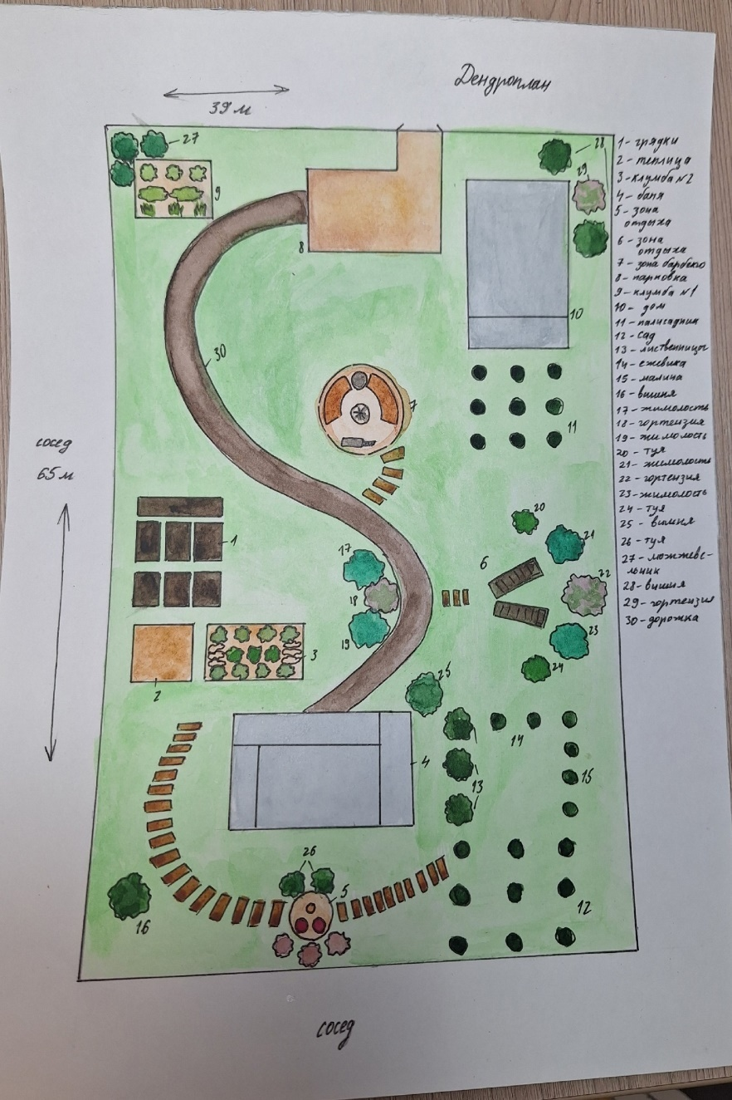

**3.3. Этап генерального проектирования.**

На данном этапе был выполнен общий генеральный план. После встречи с заказчиком, были решены вопросы по расположению построек, посадке плодовых деревьев и кустарников, а также цветочных культур. Решили, какие растения будут расти на данном участке, Стиль сада - классический (регулярный).

Рис.3 - Генеральный план.

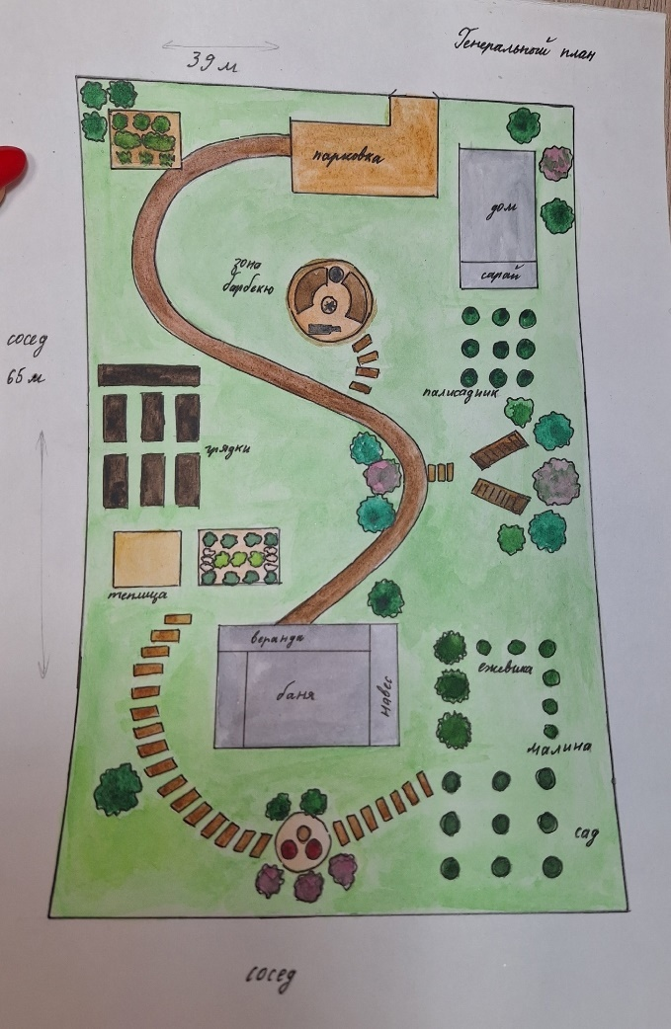

**3.4. Цветочное оформление.**

В данном случае был выполнен эскиз клумб с цветочными культурами.

На садовом участке были выбраны клумбы в форме квадрата 4кв.м, прямоугольника 6 кв.м.

В первой клумбе представлены такие растения, как роза английская, шаровидная туя, лаванда. Во второй клумбе находятся астильба японская, можжевельник виргинский, хоста. Характеристики данных растений представлены в таблице №1.

Таблица 1- Характеристика цветочных культур.

|  |  |  |  |  |  |  |
| --- | --- | --- | --- | --- | --- | --- |
| **Название растения** | Роза английская | Туя шаровидная | Лаванда | Астильбаяпонская | Хоста | Можжевельник  виргинский |
| **Сорт** | Боскобель | Тедди | Альба | Белая | Антиох | Блю Клауд |
| **Морфологическая**  **характеристика** | Многолетний кустарник, высота достигает 80–100 см. Цветущие розы источают аромат с нотками мирры, груши, цветков миндаля. Они имеют коралловый оттенок с красным подтоном. | Карликовый подушковидный хвойный кустарник. Крона густая, плотная. Растет очень медленно по 2–3 см год. В 10-летнем возрасте диаметр кроны 0,3 м. Хвоя игольчатая, темно-зеленая. | Многолетний полукустарник с деревянистым корнем, достигающим двух метров в длину, высотой до 60 см, в нижней части деревянистыми. Листья супротивные, с нежным опущением. Цветки белые. | Цветет продолжительный период времени, более месяца с конца июня по июль. Куст низкорослый - до 50–60 см в высоту, компактный, аккуратный, сам формирует практически идеальную форму круга. | Быстрорастущее, многолетние растение. Кустарник вырастает до 55 см в высоту. Диаметр 50–60 см. Листва кустарника прикорневая, разной формы и цвета - зеленая, сине-голубая, пестрая. | Низкорослый сорт может достигать высоты от 50 до 120 см. Размеры растения к 10 годам составляют примерно 40–50 см. Хвоя можжевельника имеет чешуйчатую или игольчатую форму. Цвет хвои — темно-зеленый. |
| **Биологическая характеристика** | цветение июня — октябрь. Две волны. | Цветение апрель-май. | Цветение июль-август. | Цветет почти все лето. | Цветение июль-август. | Цветение апрель-май. |
| **Экологическая**  **характеристика** | Кустарнику не полезно произрастать в глубокой тени, так как он будет наращивать зеленую массу, и это плохо отразиться на цветении. Для хорошего роста необходима богатая на органику почва, с хорошей влаго- и воздухопроницаемостью. | Следует подбирать только хорошо освещенные места для укоренения растения, в приоритете будет территория, где будет присутствовать рассеянный солнечный свет в течение дня. | Лаванда требует солнечное место и хорошо дренированную почву. Почва должна быть обязательно водопроницаемая, так как растение не переносит стоячей воды. Нужна небогатая известковая почва. | Высаживать данный сорт рекомендуется на затененных участках, поскольку из-за воздействия прямых солнечных лучей у нее могут скручиваться листочки. Нельзя высаживать растение и в густой тени, его цветение будет слишком слабым. | Участок для высадки саженца должен быть затененным, следует учесть и то, что хосты не любят сильного ветра. Лучшим грунтом является суглинистый плодородный тип, хорошо пропускающий воздух и влагу, обладающий любой кислотностью. | Можжевельник Блю Клауд предпочитает светлые места, но может выносить и затенение. Растения следует сажать на расстоянии от 0,5 до 2 м друг от друга в хорошо увлажнённую, дренированную супесчаную или суглинистую почву. |
| **Декоративные свойства** | Декоративный элемент-цветы. | Декоративный элемент- листья. | Декоративный элемент- цветы. | Декоративный элемент- цветы | Декоративный элемент- листья | Декоративный элемент- листья |
| **Жизненная форма** | Лиственный кустарник. | Вечнозеленое хвойное дерево. | Вечнозеленый многолетний полукустарник. | Многолетнее травянистое растение. | Многолетнее травянистое растение. | Карликовый кустарник. |
| **Количество** | 2 | 7 | 3 | 6 | 3 | 8 |

Рис.4 - Клумба №1.

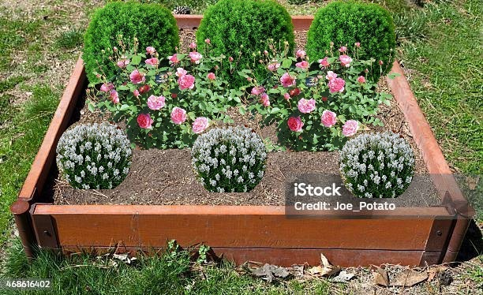

Рис 5. - Клумба №2.

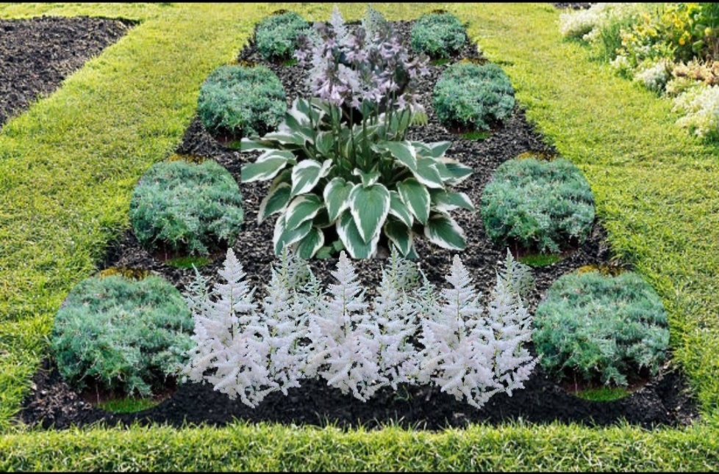

**3.5 Древесно-кустарниковая растительность.**

На участке были ранее посажены яблоня, малина, ежевика, груша, облепиха, сосна, лиственница.

Помимо данных древесных насаждений, в генеральный план внесли еще несколько насаждений: 4 куста вишни, 3 куста гортензии, 2 жимолости. Также появилась грядка с шалфеем и чабрецом. Вишня расположилась за домом и в зоне отдыха. Жимолость стала украшением зоны барбекю. Окантовкой дорожки решили посадить пряные травы. Гортензия же служит украшением дорожек. Характеристика данных растений представлена в таблице №2.

Таблица 2 - Характеристика древесных и кустарниковых культур.

|  |  |  |  |
| --- | --- | --- | --- |
| **Название растения** | Вишня | Гортензия | Жимолость |
| **Сорт** | Флора | Матильда | Нимфа |
| **Морфологическая характеристика** | Крона раскидистая и густая. Цветки белые, средних размеров.  Плоды вишни этого сорта имеют средний размер и округлую форму. Окраска плода темно-красная. | Это метельчатое высокорослое растение. Кусты высотой до 2 м. Крона, как и куст в целом, близка к форме окружности. Растение неплохо держит форму. | Кусты среднерослые, слабораскидистые, до 2 м высотой. Крона у жимолости сорта Нимфа округлая, средней густоты, с прямыми ветвями. |
| **Биологическая характеристика** | Скороплодная. Сроки созревания средние, цветение происходит весной, а созревание плодов начинается в последней декаде июля. | Формирование цветков у гортензии Матильда приходится на июль, август и первую треть осени. | Сорт среднеранний, плодоносить начинает в середине июня. |
| **Экологическая характеристика** | Зимостойкий, засухоустойчив. | Зимостойкость до -40 градусов. | Нимфа — сорт жимолости с высокой зимостойкостью. |
| **Жизненная форма** | Кустарник | Кустарник | Кустарник |
| **Количество** | 4 | 6 | 4 |

**3.6. Дорожно-тропиночная сеть и паркинг.**

При планировке троп и дорожек на садовом участке, необходимо учитывать их функциональность и рисунок троп на общем плане участка.

В своём проекте я придерживаюсь классического стиля ландшафтного дизайна, он в свою очередь предполагает отсутствие прямых дорожек и наличие природного материала, из которого они изготовлены.

Дорожка, ведущая от большой калитки к парковке вымощена асфальтом, как и отмостка вокруг дома, по периметру асфальтированных участков необходимо вкопать маленькие колыки, диаметром 3,5 см, и высотой над поверхностью земли – 10 см.

Рис.6 - Дорожка.

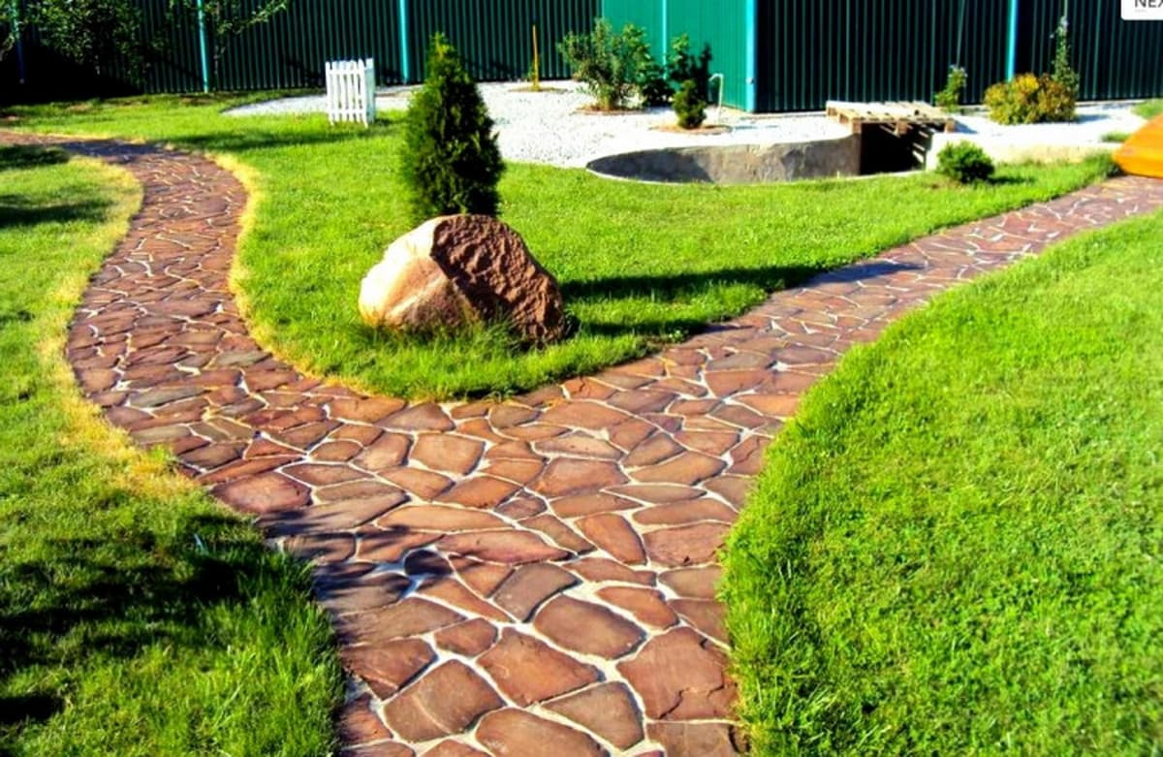

**3.7. Газон.**

Газон легки вписывается в любой ландшафтный дизайн в независимости от стиля оформления участка и частного дома. Он не только подчеркивает изысканность приусадебной территории, но и скрывает дефекты участка, служит основанием (фоном) для различных дизайнерских идей и композиций (пруда и водопада, скульптур и клумб).

Основной классификацией является разделение газонов возле дома по назначению элементов декора:

* для отдыха;
* декоративные;
* цветущие;
* спортивные;
* для экстремальных мест;
* рулонные.

Каждый из видов имеет свои особенности и преимущества, применяется на различных участках и выполняет определенные функции. На данном садовом участке был выбран газон для отдыха, так как он очень универсальный и отлично подходит для отдыха в саду. Для засева поляны подойдут семена мятлика лугового, райграса, полевицы, овсяницы и гребенника. Чтобы цвет и текстура зеленого покрова паркового газона были однородными, следует использовать один сорт семян. Для лугового можно составить смесь из 80% одного сорта-основы и 20% цветущего разнотравья.

Таблица №3 - Газонные травы

|  |  |  |
| --- | --- | --- |
| **Газонные травы** | | **Расчетная норма высева при 100% всхожести, г/100кв.м** |
| **Род** | **Вид** |
| Мятлик | М. луговой  М. обыкновенный  М. лесной | 450–550  500–600  600–700 |
| Овсяница | О. красная  О. луговая  О.овечья | 1000–1200  1200–1400  900–1100 |
| Полевица | П. тонкая  П. белая | 200–250  250–300 |
| Райграс | Р. пастбищный | 1200–1400 |
| Клевер | К. ползучий | 400-500 |

Теоретически поливать газон следует, когда почва на глубину 10 сантиметров будет сухой – на практике ж вы не будете каждый раз ковыряться в земле, чтобы установить эти сантиметры. Поэтому ориентир – внешний вид газона: трава тускнеет, изменила оттенок на серый или бурый, потеряла упругость, нужно запускать поливочную систему. Летом в жару нужно наблюдать за рулонными газонами, в особенности за теми, что недавно были уложены. У них в отличие от посеянных газонов корневая зона находится в самом верхнем слое, поэтому такое покрытие будет страдать от нехватки влаги.

**3.8. Уход за деревьями и кустарниками.**

Агротехника возделывания вишни” Флора”.

До посадки необходимо подобрать сорта и составить план размещения их в саду, учитывая то, что большинство сортов вишни плохо опыляются своей пыльцой, нужно чередовать посадку сортов для перекрестного опыления. Необходимо, чтобы среди насаждений были сорта, опыляющие друг друга, близкие по срокам цветения, времени вступления в пору плодоношения и долговечности.

Для осенней посадки ямы копают за 15–20 дней до ее начала, а для весенней – осенью, весной лишь оправляют стенки и взрыхляют дно. Вишню сажают в ямы шириной 60–75 см и глубиной 40–50 см, копая яму, выкладывая верхний плодородный слой в одну, а нижний – в другую сторону. Посадку сада производят здоровыми, хорошо развитыми саженцами. Корневая система должна быть мочковатой и не менее 30–35 см длины.[6]. При осенней посадке концы корней слегка обрезают, при весенней посадке корни тщательно просматривают и обрезают до здоровой ткани поврежденные корни, а если посадочный материал находился в прикопке и на корнях образовался каллус (наплыв), то корни не обрезают. Для предохранения от высыхания приготовленные саженцы обмакивают в жидкую болтушку (смесь земли с коровяком). При посадке деревьев вносят в посадочные ямы органоминеральные удобрения в виде смесей (3–4 кг навоза, 150 г суперфосфата, 50 г калийной соли и 60 г сульфата аммония). Вносят смесь послойно: на дно ямы закладывают 2/3 этой смеси, после чего насыпают землю до уровня краев ямы, на землю кладут оставшуюся смесь и снова присыпают землей до половины ямы, затем берут еще 4–5 кг навоза, перемешивают его с землей и уже смесью засыпают корни саженца. В последующие три года удобрение не вносят. Засыпку посадочных ям желательно делать за несколько дней до посадки, чтобы почва осела и уплотнилась. А если холмик насыпают перед посадкой, его слегка уплотняют ногами. На приготовленный таким образом холмик в 2–3 см от кола ставят саженец (с северо-западной стороны для предохранения штамбика от солнечных ожогов). Помещают саженец выше уровня почвы на 2–3 см с таким расчетом, чтобы при последующем оседании корневая шейка обязательно оказалась на одном уровне с почвой. Затем корни тщательно расправляют и засыпают. При засыпке надо следить, чтобы между корнями не было воздушных пустот. Для этого саженец слегка встряхивают, почву около корней утаптывают ногами и делают лунку для полива и сразу поливают двумя-тремя ведрами воды, даже если земля влажная. После впитывания воды поверхность лунки мульчируют перепревшим навозом или засыпают землей.

Подвязывают деревья к колу так, чтобы повязка вокруг ствола не была тугой. При осенней посадке деревья перед наступлением морозов окучивают, а обрезку их переносят на весну, а при весенней – обрезают сразу после посадки.

Агротехника выращивания гортензии “Матильда”.

Спустя 2 года в самом начале весеннего периода (в областях с холодным климатом ― в осеннее время) подросшие цветы пересаживают в открытую почву, сразу на постоянное место. Выбирая подходящее место, не стоит забывать, что гортензии являются светолюбивыми и нуждаются в прямых лучах солнца.[7]. Грунт должен быть рыхлым, обогащенным органикой, нейтральным либо немного кислым. Щелочной грунт можно подкислить, для этого взяв верховой торф либо подкислитель «Асид плюс». Рядом с данными цветами не рекомендуется сажать деревья либо кустарники, имеющие поверхностную систему корней, так как спустя какое-то время данные растения будут бороться друг с другом за воду и полезные вещества.

Первым делом необходимо выкопать ямку, при этом ее величина должна в 2 раза превышать объем корневой системы саженца вместе с вытащенным комом земли. Затем в ямку нужно внести органические и минеральные удобрения, а также торф, которые следует перемешать с землей. Затем вынутый вместе с комом земли саженец необходимо хорошенько отряхнуть от грунта и выровнять корешки. Затем его опускают в ямку, которую засыпают смесью компоста и почвы. При этом нужно, чтобы система корней совсем немного возвышалась над поверхностью грунта. Затем грунт следует уплотнить, произвести полив кустика и засыпать участок мульчей (корой либо хвоей).

Агротехника выращивания жимолости “Нимфа”.

Жимолость способна расти почти везде, но для получения высоких урожаев её стараются высаживать на освещённых участках. Важно учитывать ломкость её ветвей, вследствие чего кустарник не переносит сильных ветров, а тем более сквозняков. Жимолость часто стараются посадить у забора. Почва — суглинок или супесь, плодородная, слабокислая. Сильнокислые почвы заранее известкуют.

Яма готовится заранее; её размеры — около 40 см во всех измерениях. Удобрения — 1–1,5 ведра компоста, стакан золы, 100–120 г суперфосфата. Если почва слишком глинистая, добавляют немного песка, а также кладут на дно дренаж — гальку, щебёнку и др. слоем около 10 см.

Возраст саженцев обычно — 2–3 года, они совсем небольшие: в первое время молодые кустики жимолости растут очень медленно.[8]

Посадка саженца с голыми корнями в предварительно подготовленную посадочную яму проводится следующим образом. Саженец на 3–4 часа замачивают в воде. Из ямы вынимают столько почвы, чтобы в ней легко разместились корни. Ставят кустик так, чтобы корневая шейка была почти на уровне земли: в конечном итоге она уйдёт в землю на 4–5 см. Расправляют корни и аккуратно засыпают их почвой. Выливают под кустик ведро воды. Выравнивают почву, оформляют по краям ямы валик для полива, мульчируют.

Высаженная жимолость зимует без проблем, но в наиболее холодных регионах кустик стоит укрыть хвойным лапником. Весной, вскоре после схода снега, укрытие снимают, а почву рыхлят. Рыхление около куста надо проводить систематически.

**3.9. Уход за клумбами.**

Агротехника выращивания розы “Боскобель”.

Розы предпочитают нетяжелые суглинки, содержащие достаточно влаги и гумуса. Уровень грунтовых вод должен быть не выше 75-100 см, так как корневая система у привитых роз может проникать на глубину до 100 см. Корнесобственные розы имеют более поверхностную корневую систему. Наилучшая почва для роз - это слабокислая, нейтральная или слабощелочная, последнюю рекомендуют для районов с холодным климатом и коротким летом.

Все саженцы желательно перед посадкой продезинфицировать. Можно это сделать, окунув их на 20-30 минут в раствор медного купороса (30 г на 10 л воды) или фундазола (одна столовая ложка на 10 л воды). Если вы купили саженцы слишком поздно осенью, их лучше всего прикопать до весны, слегка укоротив стебли и обрезав корни на 30 см. Тогда за зиму на корнях образуется каллюс, из которого весной разовьются новые молодые корни.

Существует два способа посадки роз. В первом случае посадку лучше всего производить вдвоем. Способ №1. На дно ямы горкой насыпают приготовленную смесь, один держит розу. Место прививки должно быть на 3-5 см ниже уровня земли. Второй расправляет корни и постепенно засыпает их, осторожно уплотняя землю руками. Затем саженец хорошо поливают. Когда вода целиком впитывается, окучивают и оставляют до весны. Способ №2 (Мокрый способ). Можно сажать привитые розы «мокрым» способом. В яму выливают ведро воды с растворенной в ней таблеткой гетероуксина или другого ускорителя образования корней. Раствор имеет цвет слабозаваренного чая. Саженец опускают в центр ямы прямо в воду и постепенно засыпают землей. При этом хорошо заполняются все промежутки между корнями. Землю хорошо уплотняют. На следующий день, если земля просела, ее досыпают и чуть приподнимают саженец. Затем окучивают саженец на 10-15 см. Корневая шейка должна быть заглублена на 3-5 см при любом способе посадки.

Агротехника выращивания туи “Тедди”.

Карликовый кустарник не относится к требовательным и капризным культурам, поэтому садоводу следует самостоятельно подбирать оптимальное время для высадки его в открытый грунт. Специалисты рекомендуют высаживать тую, начиная с середины весны и до самой осени, но при условии, что будет проводиться посадка молодого саженца с закрытыми корнями. Деревца с открытой корневой системой сажают с мая по сентябрь.

Существуют следующие рекомендации, относительно посадки туи «Тедди»:

* садоводу следует подбирать только хорошо освещенные места для укоренения растения, но прямые солнечные лучи могут обжечь хвою, поэтому в приоритете будет территория, где будет присутствовать рассеянный солнечный свет в течение дня; в тени хвоя будет расти очень медленно, кроме того, крона станет не такой пышной;
* место, где будет расти туя, не должно быть на сквозняке, поскольку растение не переносит холодных ветров;
* что касается почвы, то хвойный кустарник не стоит укоренять в тяжелых глинистых почвах; чтобы разбавить такой грунт, можно объединить его с черноземом, а также оборудовать перед посадкой растения хороший дренаж, чтобы избежать застоя воды у корней, в приоритете окажутся рыхлые плодородные виды грунта;
* деревца будут хорошо расти на местности с небольшим уклоном или же на возвышенности; в низине сажать культуру не рекомендуется, чтобы не спровоцировать загнивание корневой системы во время чрезмерных осадков.

Алгоритм посадки растения будет следующим:

* если имеющаяся на местности почва подходит для укоренения, то никаких дополнительных мероприятий проводить необходимости не будет; в отдельных случаях можно подготовить специальную почвосмесь для посадки туи, она может состоять из листовой земли, торфа и песка;
* в качестве дополнительной меры можно воспользоваться минеральными добавками для введения в почву;
* посадка растения с закрытой корневой системой проводится в предварительно увлажненную землю; в остальных случаях полив осуществляется после укоренения;
* размер углубления будет зависеть от размера саженца и корней; лунки для туи должны быть больше растения в два раза;
* на дно перед посадкой укладывается дренаж – это может быть битый кирпич, гравий, керамзит;
* следующим слоем будет земля, которой нужно наполнить лунку на 2/3, после чего при желании можно вводить органику или же минеральные удобрения;
* грунт немного увлажняют, затем по центру располагают саженец, оставляя корневую шейку выше уровня земли, далее землю досыпают до конца, хорошо утрамбовывают, поливают водой;
* приствольный круг лучше всего сразу замульчировать; для этих целей можно использовать сухую траву или же древесные опилки;
* при посадке нескольких кустарников расстояние между ними должно быть не менее полуметра.

Агротехника выращивания лаванды “Альба”.

Подбирая место в саду, найдите для лаванды самый сухой и солнечный участок. Прижиться она сможет и в тени, однако в этом случае не стоит ожидать длительного и [обильного цветения](https://icaev.ru/barhatcy-vyrashchivanie-osobennosti-vyrashchivaniya-i-podkormki/). Особое внимание следует уделить уровню влажности фунта, поскольку корни растения весьма чувствительны к избытку сырости. Не подойдут для высаживания лаванды заболоченные участки и территории, где грунтовые воды протекают слишком высоко. Хотите размножить лаванду — сейте (только если у вас видовое растение, не сорта). Ее семена требуют холодной стратификации, для чего в январе их высевают в небольшие плошки и держат при температуре около +5 "С в холодильнике. Можно замочить семена на ночь в теплой воде для повышения их всхожести. После 2 — 4 недель стратификации их высевают в рассадные емкости с хорошим дренажем и накрывают пакетом для сохранения влажности. Периодически [верхний слой](https://icaev.ru/chto-vhodit-v-verhnie-sloi-atmosfery-atmosfera-zemli-stroenie-i-sostav/) опрыскивают из пульверизатора. Семена лаванды всходят на свету при температуре воздуха +15…+ 22 °С.

После появления ростков емкости переносят в самое солнечное место и выращивают как обыкновенную рассаду, постепенно приучая к [свежему воздуху](https://icaev.ru/posev-semyan-luka-poreya-na-rassadu-video---vyrashchivanie-luka-poreya-posle/). В конце мая готовые кустики можно высаживать в сад. Лаванда отзывчива на подкормки, весной под взрослые кусты рекомендуется вносить комплексные [минеральные удобрения](https://icaev.ru/dlya-chego-primenyayut-mineralnye-udobreniya-mineralnye-udobreniya-vidy-i-pravila/) из расчета 10-15 г на растение. На торфяных и кислых участках в яму всегда добавляют немного извести или древесной золы, чтобы повысить уровень кислотности. Полезно также регулярное внесение компоста весной, что обеспечит воздухопроницаемость и питательность почвы.

Агротехника выращивания астильбы японской.

Для астильбы больше подходят тяжелые суглинки. На них растения зацветают несколько позже, зато цветут дольше и пышнее.

Растения эти лучше удаются в затененных местах – под пологом деревьев или кустарников. Такое тенелюбие, помимо прочего, объясняется особенностями образования новых корней и развития почек возобновления.  
Влажная почва и полутень оптимальны для астильбы, но природа культиваров очень гибкая, некоторые сорта могут приспособиться к другим условиям. Многие астильбы прекрасно чувствуют себя на открытом солнце. И цветут на солнцепеке обильно, но непродолжительно, да и листва у них становится светлее. При посадке выкапывают лунки 20–30 см глубиной и шириной, в каждую вносят по 1–2 горсти костной муки и золы, 25–30 г минеральных удобрений (норма на 1 кв.м), добавляют перегной. Все это перемешивают и проливают водой. Посаженные астильбы укрывают мульчей слоем 3-5 см. Расстояние при посадке между растениями 25–35 см.

Агротехника выращивания хосты “Антиох”.

Предпочитает гумусные суглинки, обеспеченные влагой, но без застоя воды. Сырые участки для их выращивания непригодны.  
Бедные дерново-подзолистые почвы улучшают, добавляя перегной, песок, минеральные удобрения. На песчаных почвах растения растут медленно и развиваются плохо, однако становятся ярче.

Высаживают в грунт в конце мая-начале июня, когда пройдут последние весенние заморозки, т. к. "комнатная" хоста изнежена.  
- если приобрели в конце апреля-мае, то можно сразу высадить в открытый грунт, углубив почки на 3–5 см.  
Оптимальный и беспроигрышный вариант - приобретать хосты осенью "с грядки" коллекционера, селекционера или в Ботаническом саду.

Лучшее место посадки для хост в саду - тень или полутень. Выращивая хосты на солнце, следует обязательно обеспечить им легкую тень в самые жаркие полуденные часы (в противном случае на листьях появятся ожоги) - достаточно посадить с солнечной стороны какой-либо солнцелюбивый многолетник.

Существует одна закономерность: чем больше белых и желтых полос и пятен на листе хосты, тем более светолюбиво растение. Больше всего это относится к белоокаймленным сортам. Желтолистные сорта более пластичны, успешно растут как на солнечных участках, так и в полутени. Однако, притенение необходимо и светолюбивым хостам.

Перед посадкой участок перекапывают на глубину штыка лопаты, делают лунку, насыпают в нее холмик плодородной земли, добавляя 10–15 г аммиачной селитры, 15–20 г суперфосфата, 10–15 г сульфата калия. Можно заменить все это комплексным удобрением "Кемира универсал" из расчета 50–60 г на лунку. Чем крупнее куст или деленка, тем больше должна быть посадочная яма. Желательно обеспечить сток воды, сделав дренаж из гальки или битого кирпича.  
При посадке корни размещают по поверхности холмика так, чтобы под ними не было пустот. Сверху насыпают плодородную землю, уплотняют, затем обильно поливают. Деленку помещают на ту же глубину, на которой росло и материнское растение. Корневую шейку мульчируют сухим перегноем или торфом. Полив повторяют через 3–4 дня несколько раз.  
Пересаживать хосты можно как весной (в мае), когда из земли только появляются "шильца" побегов, так и осенью (август-сентябрь). Взрослый куст можно пересадить с комом земли и летом.  
Не рекомендую высаживать хосты на то место, где прежде росли они же - в земле в любом случае остаются остатки от старого куста, и новое растение будет болеть и очень долго приживаться на этом месте. Если уж Вам необходимо именно на это место высадить новую хосту - придется заменить землю свежей.

Агротехника выращивания можжевельника “Блю Клауд”.

При посадке учитывают ориентировочные размеры взрослых растений, которые указаны в характеристиках. Раскидистые крупные сорта можжевельников высокого, виргинского или обыкновенного высаживают с расстояниями не менее 3–4 м между растениями. Виды с горизонтально направленной кроной, например, некоторые сорта казацкого или виргинского можжевельников могут достигать значительных размеров в поперечнике, и их рассаживают еще реже.

Для образования групп округлые и колонновидные карликовые экземпляры располагают через 0,5–0,7 м. Чтобы получить сплошной ковер с использованием стелющихся форм, саженцы размещают с расстояниями 1–1,5 м друг от друга, в зависимости от сорта.

Приобретенный саженец погружают в воду вместе с субстратом. Не следует очищать или смывать грунт с корней. В подготовленных заранее посадочных ямах прокапывают углубления на 20–30 см шире, чем диаметр контейнера, и поливают.

Саженец извлекают из воды, легко стряхивают лишний грунт прямо в посадочную яму и высаживают растение, не заглубляя корневую шейку. Корни аккуратно расправляют, присыпают рыхлой почвой, уплотняют и снова поливают.

Если растение приобреталось в жаркую погоду или с открытой корневой системой, корни повреждены, а саженец слабый, перед посадкой стоит провести обработку корневой системы стимулятором корнеобразования, например, Корневином. Кроме того, полезно окунуть корни в глиняную болтушку, а для профилактики грибковых заболеваний выдержать в растворе [Максима](https://sad6sotok.ru/%d0%bf%d1%80%d0%b5%d0%bf%d0%b0%d1%80%d0%b0%d1%82-%d0%bc%d0%b0%d0%ba%d1%81%d0%b8%d0%bc-%d0%b8%d0%bd%d1%81%d1%82%d1%80%d1%83%d0%ba%d1%86%d0%b8%d1%8f.html) или [Фундазола](https://sad6sotok.ru/%d1%84%d1%83%d0%bd%d0%b4%d0%b0%d0%b7%d0%be%d0%bb-%d0%b8%d0%bd%d1%81%d1%82%d1%80%d1%83%d0%ba%d1%86%d0%b8%d1%8f.html).

На поверхность грунта после посадки вносят слой мульчи из хвои, торфа или компоста толщиной 7–10 см. Это поможет сохранить влагу и улучшить структуру почвы, создаст у корней оптимальный микроклимат, задержит снег и убережет корни от подмерзания зимой. При этом мульчу стоит регулярно рыхлить, сдвигать в стороны, чтобы поддерживать воздухообмен и не допустить грибковых заболеваний.

**Глава 4. Календарный план цветения.**

Календарь цветения — это таблица, в которой отображается название и сорт растения, его морфологические признаки и период цветения.

Таблица 5 - Календарь цветения.

|  |  |  |  |
| --- | --- | --- | --- |
| **Название растения** | **Сорт** | **Окраска цветков, листьев** | **Месяц цветения** |
| Роза английская | Боскобель | Розовый, коралловый. Темно-зеленый | 5–9 |
| Лаванда | Альба | Белый, серебристо-зеленые | 6–9 |
| Туя | Тедди | Темно-зеленый | 4–5 |
| Гортензия | Матильда | Розовые, зеленые | 6–10 |
| Жимолость | Нимфа | Темно-зеленые | 5 |
| Вишня | Флора | Белые, темно-зеленые | 5 |

**Глава 5. Расчетная ведомость.**

Важным документом для подсчета ассортимента растений является ассортиментная ведомость. В данный документ вносятся все растения, которые планируется посадить на участке.[9]. Ведомость помогает сформировать бюджет, необходимый для приобретения нужного посадочного материала.

Таблица №6 - Расчетная сметная ведомость посадочного материала.

|  |  |  |  |  |
| --- | --- | --- | --- | --- |
| **Название растения** | **Сорт** | **Стоимость одного растения, руб** | **Количество растений, шт** | **Общая сумма, руб** |
| *Древесные и кустарниковые культуры* | | | | |
| Вишня | Флора | 1000 | 4 | 4000 |
| Жимолость | Нимфа | 550 | 4 | 2200 |
| Гортензия | Матильда | 550 | 6 | 3300 |
| *Цветочные культуры* | | | | |
| Роза | Боскобель | 3649 | 2 | 7298 |
| Туя | Тедди | 559 | 7 | 3913 |
| Лаванда | Альба | 260 | 3 | 780 |
| Астильба | Японская | 230 | 6 | 1380 |
| Хоста | Антиох | 340 | 3 | 1020 |
| Можжевельник | Блю Клауд | 650 | 8 | 5200 |
| *Газонное покрытие* | | | | |
| Газон | Обыкновенный | 391/кг | 1450 м2 | 283475 |
| ИТОГО |  |  |  | 312566 |

**ЗАКЛЮЧЕНИЕ**

В настоящее время ландшафтный дизайн принимает более значимую роль в современном мире. Красота созданного ландшафта оказывает позитивное влияние на человека. Поэтому при разработке проекта необходимо учитывать пожелания заказчика. Проектирование земельного участка связано не только с проектно-сметной документацией, но и с самим процессом строительства, формированием растительности, уходом за насаждениями, содержанием и ремонтом основных его устройств и конструктивных элементов.

При выполнении проекта, была достигнута основная цель проектирования, функциональное зонирование и благоустройство территории для семейного отдыха загородом.

Выполнены все поставленные задачи проектирования: оценка современного состояния территории – проведена инвентаризация и анализ исследуемой территории; благодаря организации территории решён комплекс работ, связанных с формированием вокруг человека эстетически комфортного пространства.

**СПИСОК ЛИТЕРАТУРЫ**

1. Авадяева Е.Н.Русский ландшафтный дизайн/ Е. Н. Авадяева. − М.: ОлмаПресс, 2000. − 384с.

2. Курбатов Ю. И. Архитектурные формы и природный ландшафт: композиционные связи / Ленингр. высш. худож. — пром. училище им. В. И. Мухиной. — Л.: Изд-во Ленингр. ун-та, 1988. — 135 с: ил.

3. Нефедов В. А. Ландшафтный дизайн и устойчивость среды / В. А. Нефедов. − СПб., 2002. − 143 с.

4. Павленко Л. Г. Ландшафтное проектирование. Дизайн сада / Л. Г. Павленко. − Ростов н/Д: Феникс, 2005. − 192 с.

5. Сычёва А.В. Ландшафтная архитектура: учеб. пособие для ВУЗов/А.В.Сычёва. − 2-е изд. − М.: Оникс 21век,2004. − 87с.

6. Соколова Т.А. Декоративное растениеводство. Древоводство: учебник для студ. высш. учеб. заведений / Т.А. Соколова. - 4-е изд., стер. - М.: Академия, 2010. - 352 с.

7. Грачева А.В. Основы зеленого строительства. Озеленение и благоустройство территорий: учебное пособие / А.В. Грачева. - М.: Форум, 2009. - 352 с.

8. Краткая энциклопедия садового дизайна. Современный ландшафтный дизайн вашего сада / авт.-сост. Ю.С.Кирьянова. - М.: АСТ, 2009. 238 с.

9. Джикович Ю.В. Экономика садово-паркового и ландшафтного строительства: учебник для студ. сред. проф. образования / Ю.В. Джикович. - М.: Академия, 2009. - 208 с.

Приложение 1

Ассортимент растений

|  |  |  |  |  |
| --- | --- | --- | --- | --- |
| Русское название | Латинское название | Сорт | Жизненная форма | Количество |
| Роза | Rosa Boscobel | Боскобель | Кустарник | 2 |
| Туя шаровидная | Thuja occidentalis 'Teddy' | Тедди | Вечнозеленое хвойное дерево | 3 |
| Лаванда | Lavandula angustifolia Alba | Альба | Многолетний полукустарник | 3 |
| Астильба | Astilbe | Белая | Многолетнее растение | 6 |
| Хоста | Hosta Antioch | Антиох | Многолетнее растение | 3 |
| Можжевельник виргинский | Juniperus virginiana Blue Cloud | Блю Клауд | Карликовый кустарник | 8 |
| Вишня | Prúnus subg. Cérasus Flora | Флора | Кустарник | 4 |
| Гортензия метельчатая | hydrangea paniculata Mathilde | Матильда | Кустарник | 3 |
| Жимолость | Lonicera edulis Nimfa | Нимфа | Кустарник | 2 |

Приложение 2 – Английская роза Боскобель

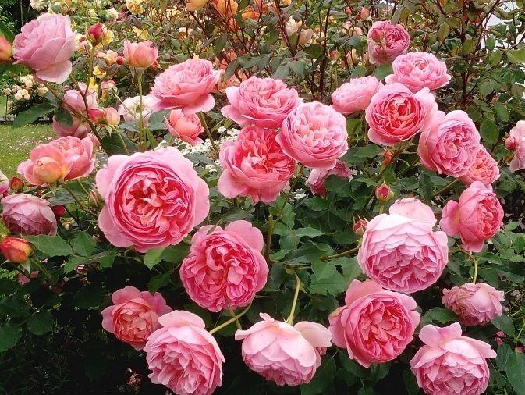

Приложение 3 – Туя шаровидная Тедди

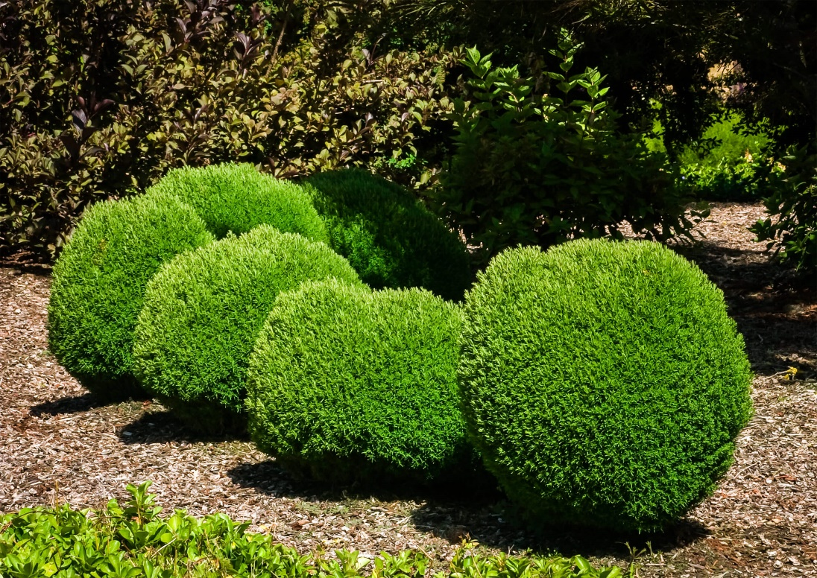

Приложение 4 – Лаванда Альба

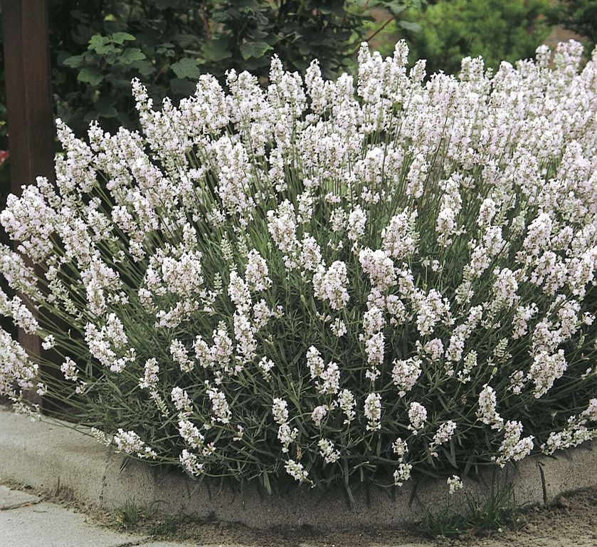

Приложение 5 – Астильба японская белая

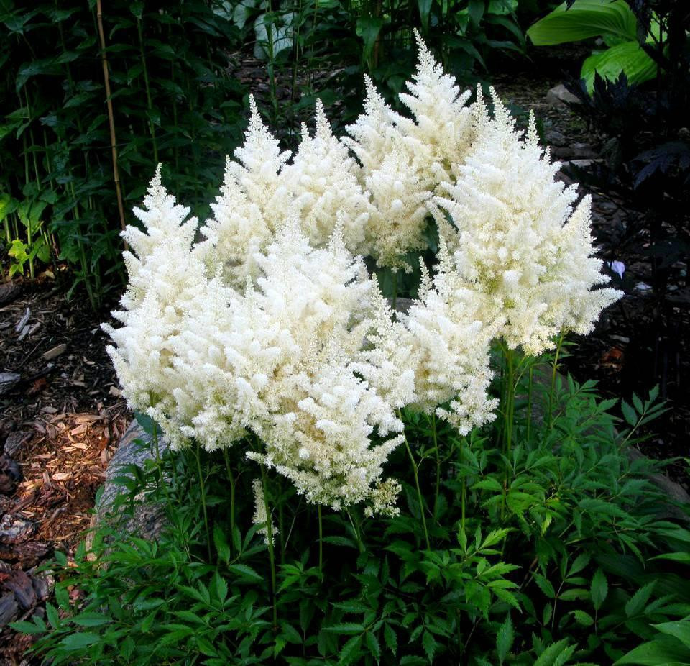

Приложение 6 – Хоста Антиох

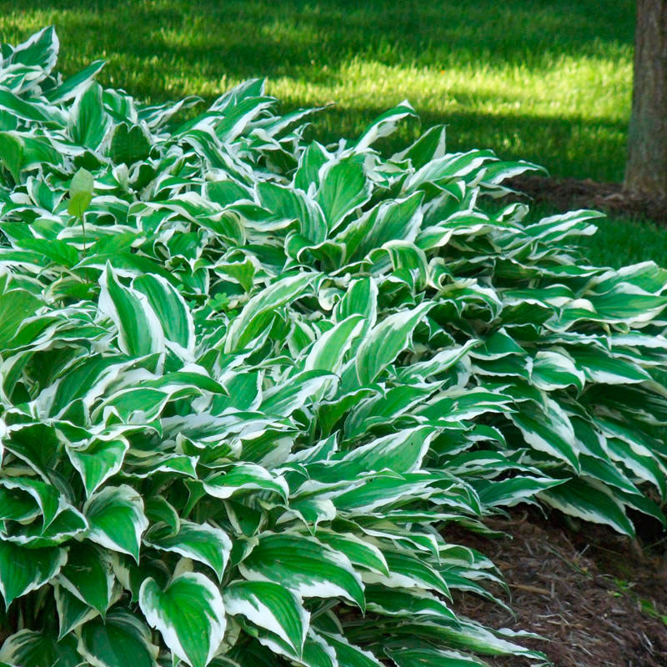

Приложение 7 – Можжевельник Блю Клауд

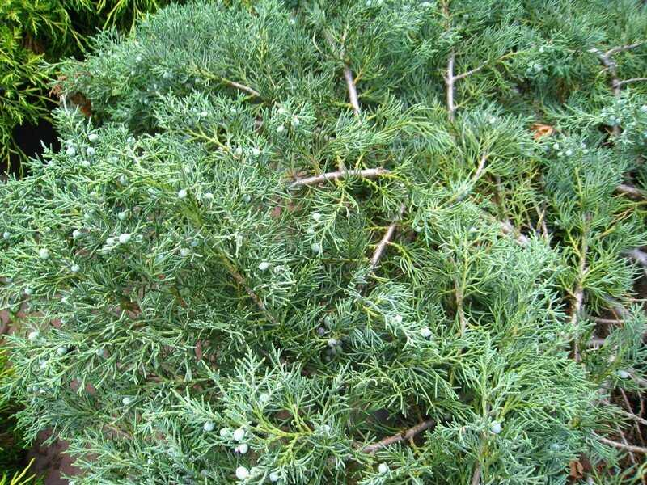

Приложение 8 – Вишня Флора

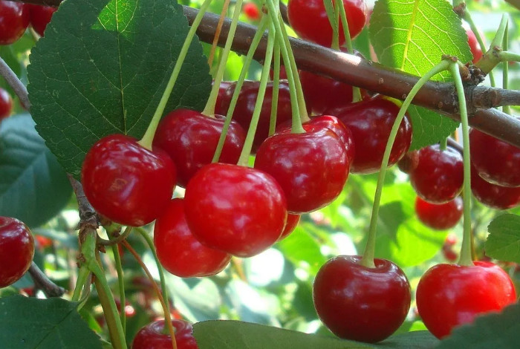

Приложение 9 – Гортензия метельчатая Матильда

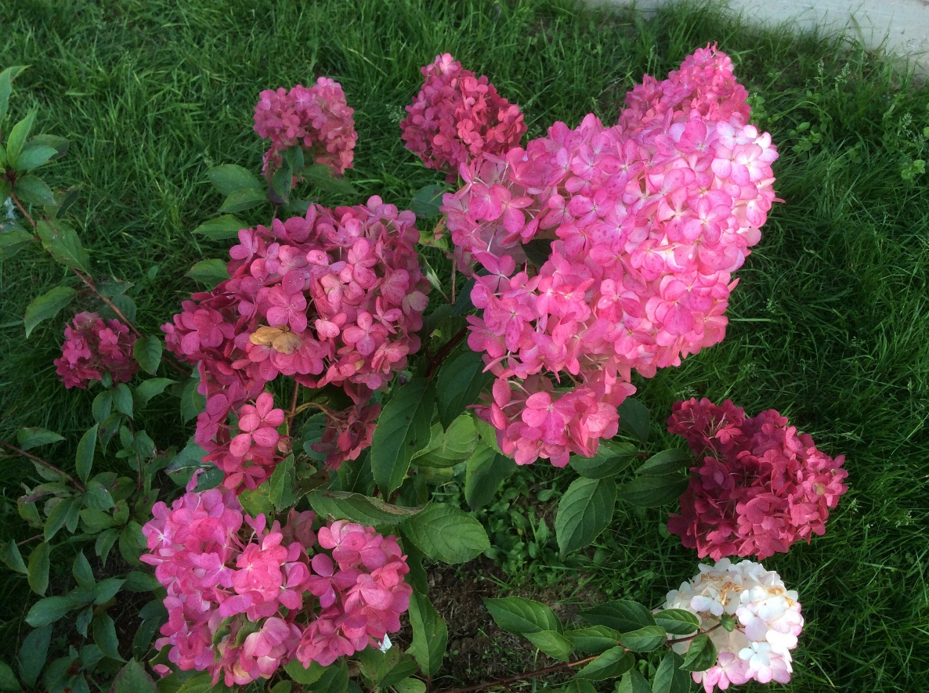

Приложение – 10 Жимолость Нимфа

